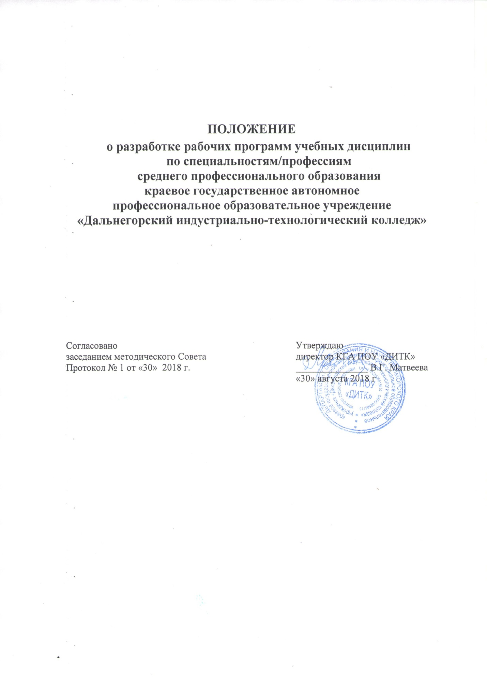

Настоящее Положение о разработке рабочих программ учебных дисциплин по специальностям/профессиям среднего профессионального образования (далее – Положение) устанавливает порядок разработки, требования к построению и оформлению содержания и утверждения рабочих программ учебных дисциплин в краевом государственном автономном профессиональном образовательном учреждении «Дальнегорский индустриально-технологический колледж» (далее – колледж).
1.ОБЩИЕ ПОЛОЖЕНИЯ
Настоящее Положение составлено в соответствии с:
- Федеральным Законом от 29.12.2012 г. № 273-ФЗ «Об образовании в Российской Федерации»;
- Федеральными государственными образовательными стандартами среднего профессионального образования (далее – ФГОС СПО);
- Приказом Минобрнауки России от 17 мая 2012 г. № 413 «Об утверждении федерального государственного образовательного стандарта среднего (полного) общего образования» (с изменениями и дополнениями);
- рекомендациями по организации получения среднего общего образования в пределах освоения образовательных программ среднего профессионального образования на базе основного общего образования с учетом требований федеральных государственных образовательных стандартов и получаемой профессии или специальности среднего профессионального образования (письмо министерства образования и науки Российской Федерации об организации получения среднего образования №08-1228 от 7 августа 2015 г.);
- примерными программами общеобразовательных учебных дисциплин, разработанными ФГАУ «ФИРО» от 23 июля 2015 г.
- примерной основной образовательной программы среднего общего образования, одобренная решением федерального учебно-методического объединения по общему образованию (протокол от 28 июня 2016 г. № 2/16-з)
1.3. Рабочая программа учебной дисциплины – документ, являющийся частью программы подготовки специалистов среднего звена (далее ППССЗ), программы подготовки квалифицированных рабочих, служащих (далее ППКРС) и предназначенный для реализации требований ФГОС среднего общего образования и ФГОС среднего профессионального образования.

2.ТРЕБОВАНИЯ К СОДЕРЖАНИЮ И ОФОРМЛЕНИЮ ПРОГРАММЫ
2.1. Рабочая программа общеобразовательной учебной дисциплины должна содержать следующие структурные элементы:
- Титульный лист.
- Пояснительная записка.
- Общая характеристика учебной дисциплины
- Место учебной дисциплины в учебном плане
- Результаты освоения учебной дисциплины
- Содержание учебной дисциплины
- Тематическое планирование
- Тематические планы
- Характеристика основных видов учебной деятельности
- Учебно-методическое и материально-техническое обеспечение программы учебной дисциплины
- Контроль и оценка результатов освоения учебной дисциплины
2.2. Рабочая программа профессиональной учебной дисциплины должна содержать следующие структурные элементы:
1. Титульный лист
2. Паспорт рабочей программы учебной дисциплины
3. Структура и содержание учебной дисциплины
4. Условия реализации рабочей программы учебной дисциплины
5. Контроль и оценка результатов освоения учебной дисциплины
Титульный лист должен содержать:
- наименование образовательного учреждения в соответствии с уставом;
- гриф согласования рабочей программы с председателем ЦМК;
- гриф утверждения программы заместителем директора по УПР;
- наименование учебной дисциплины;
- указание по принадлежности рабочей программы специальности (профессии);
- год разработки.
Следующий за титульным листом лист содержит сведения:
- о наименовании нормативных документов, на основании которых разработана данная программа;
- об организации-разработчике рабочей программы;
- о разработчиках и рецензентах;
- о рассмотрении на заседаниях ЦМК.
В содержании рабочей программы профессиональных дисциплин указываются:
- паспорт рабочей программы учебной дисциплины;
- структура и содержание учебной дисциплины;
- условия реализации учебной дисциплины;
- контроль и оценка результатов освоения учебной дисциплины.
В содержании рабочей программы общеобразовательных дисциплин указываются:
- пояснительная записка;
- общая характеристика учебной дисциплины;
- место учебной дисциплины в учебном плане;
- результаты освоения учебной дисциплины;
- содержание учебной дисциплины;
- тематическое планирование;
- характеристика основных видов учебной деятельности студентов;
- учебно-методическое и материально-техническое обеспечение программы учебной дисциплины;
- контроль и оценка результатов освоения учебной дисциплины.
Пояснительная записка в рабочей программе общеобразовательных дисциплин должна раскрывать:
- перечень нормативных документов, на основании которых разработана рабочая программа;
- цели и задачи реализации учебных дисциплин, учитывая требования ФГОС СОО.
К пояснительной записке не стоит относиться небрежно, формально, поскольку именно она характеризует сущность учебной дисциплины и ее место в подготовке специалиста.
Общая характеристика учебной дисциплины
- принципы и подходы к формированию рабочей программы;
- характеристика учебной дисциплины;
- ориентация на профили профессионального образования;
- нормативный объем часов, выделяемых на изучение учебной дисциплины;
- структура учебной дисциплины (лабораторные работы, практические занятия и т.д.);
- требования к организации итогового контроля учебной дисциплины в соответствии с учебным планом.
Место учебной дисциплины в учебном плане
- принадлежность учебной дисциплины к циклу в соответствии с учебным планом.
Результаты освоения дисциплины, соответствие личностных и метапредметных результатов общим компетенциям: определяются личностные и метапредметные результаты согласно общим компетенциям в соответствии с ФГОС по специальности (профессии) СПО.
Предметные результаты изучения учебной дисциплины:формулируются предметные требования, предъявляемые к обучающимся согласно ФГОС среднего общего образования.
Содержание учебной дисциплины для общеобразовательных дисциплин прописывается в соответствии с примерной рабочей программой учебной дисциплины для определенного профиля. Обязательно этот раздел включает в себя темы рефератов (докладов), индивидуальных проектов.
Паспорт рабочей программы профессиональной учебной дисциплины включает в себя:
- Область применения программы: реализация среднего общего образования в пределах ППССЗ (ППКРС) по специальности (профессии) СПО с учетом профиля получаемого профессионального образования.
- Место дисциплины в структуре ППССЗ (ППКРС): прописывается принадлежность дисциплины к предметной области. Здесь же прописываются общие и профессиональные компетенции;
- Цели и задачи дисциплины: требования к результатам освоения дисциплины (уметь, знать);
- Использование вариативной части ОП;
- Количество часов на освоение программы учебной дисциплины: указывается расчет максимальной учебной нагрузки, обязательной аудиторной учебной нагрузки, а также часы, отводимые на самостоятельную внеаудиторную работу обучающихся
Тематическое планирование рабочей программы общеобразовательной дисциплины отражает объем максимальной, аудиторной и самостоятельной нагрузки учебной дисциплины и виды учебной работы. В табличной форме отражается тематический план, где указываются наименование разделов, а также самостоятельной внеаудиторная работа. Объем часов определяется по каждой позиции.
Характеристика основных видов деятельности студентов на уровне учебных действий.
Термин «универсальные учебные действия» означает умение учиться, т. е. способность субъекта к саморазвитию и самосовершенствованию путём сознательного и активного присвоения нового социального опыта.
- личностным, включающим готовность и способность обучающихся к саморазвитию, сформированность мотивации к обучению, познанию, выбору индивидуальной образовательной траектории, ценностно-смысловые установки обучающихся, отражающие их личностные позиции, социальные компетенции, сформированность основ гражданской идентичности;
- метапредметным, включающим освоенные обучающимися универсальные учебные действия (познавательные, регулятивные и коммуникативные), обеспечивающие овладение ключевыми компетенциями, составляющими основу умения учиться, и межпредметные понятия;
- предметным, включающим освоенный обучающимися в ходе изучения учебного предмета опыт специфической для данной предметной области деятельности по получению нового знания, его преобразованию и применению, а также систему основополагающих элементов научного знания, лежащую в основе современной научной картины мира.

В табличной форме необходимо заполнить:

Содержание обучения | Характеристика основных видов деятельности (на уровне учебных действий)
Раздел 1. Наименование раздела
Тема 1. Наименование темы | Основные виды деятельности:  - рассказ о ……….  - объяснение и применение понятий о ….  - характеристика ……..

Структура и содержание профессиональной учебной дисциплины.
- В табличной форме отражается объем учебной дисциплины и виды учебной работы. В графе вид учебной работы прописывается максимальная учебная нагрузка (всего), обязательная аудиторная учебная нагрузка, в том числе прописывается объем часов, отводимый на лабораторные работы, практические занятия, контрольные работы. Самостоятельная внеаудиторная работа обучающихся иписьменной экзаменационной работой. Указываются другие виды самостоятельной внеаудиторной работы при их наличии (реферат, расчетно-графическая работа и др.) Указывается форма промежуточной и итоговой аттестации.
- Тематический план и содержание учебной дисциплины.
В табличной форме отражается тематический план, где указываются наименование разделов, содержание учебного материала, уровень освоения, а также самостоятельной внеаудиторная работа. Объем часов определяется по каждой позиции.
Учебно-методическое и материально-техническое обеспечение программы общеобразовательной учебной дисциплины и условия реализации рабочей программы профессиональной учебной дисциплины.
Указываются основные методы и педагогические технологии, используемые при реализации дисциплины. В табличной форме указывается оборудование, технические и другие средства обучения: учебно-лабораторное оборудование и приборы, технические и электронные средства обучения и контроля знаний обучающихся, учебная и справочная литература, цифровые образовательные ресурсы, демонстрационный и раздаточный дидактический материал. Список рекомендуемой литературы должен содержать основную и дополнительную литературу для обучающихся, литературу для преподавателя, перечень электронных образовательных ресурсов.
Контроль и оценка результатов освоения учебной дисциплины
В разделе конкретизируются формы и методы контроля и оценки результатов обучения, по каждой позиции, исходя из предметных результатов.

3. КАЛЕНДАРНО-ТЕМАТИЧЕСКИЙ ПЛАН
3.1. Календарно-тематический план учебной дисциплины должен содержать следующие структурные элементы:
- титульный лист должен содержать: наименование ОУ, наименование учебной дисциплины, сведения о рассмотрении на заседании ЦМК;
- объем учебной дисциплины и виды учебной работы в форме таблицы:

Курс, семестр | Учебная нагрузка обучающихся (час.)
 | Максимальная учебная нагрузка | Самостоятельная работа обучающихся | Обязательная аудиторная нагрузка
 |  |  | Всего часов | в т.ч.
 |  |  |  | Теоретические занятия | Лабораторные работы | Практические занятия | Курсовая работа (проект)
1 | 2 | 3 | 4 | 5 | 6 | 7 | 8
Всего

- таблицу:

3.1.1 Для общеобразовательных дисциплин

№ заня-тия | Наименование разделов, тем, занятий | Обязательная учебная нагрузка |  | Материально-техническое и информационное обеспечения | Формы и методы контроля | Примечание
 |  | Кол-во часов | Вид заня-тия
1 | 2 | 3 | 4 | 5 | 6 | 7

3.1.2 Для профессиональных дисциплин и модулей

№ заня-тия | Наименование разделов профессионального модуля, тем и занятий по МДК | Обязатель-ная учебная нагрузка |  | Коды формируе-мых компетен-ций |  | Материально-техническое и информациионноеобеспечение обучения | Формы и методы контроля
 |  | Кол-во часов | Вид занятия | ОК | ПК
1 | 2 | 3 | 4 | 5 | 6 | 7 | 8

- материально-техническое обеспечение обучения

№ п/п | Материально-техническое обеспечение обучения
01
02
03
04

- информационное обеспечение

Основные источники (ОИ)

№ п/п | Наименование | Автор(ы) | Издательство, год издания
ОИ 1
ОИ 2
ОИ 3

Дополнительные источники (ДИ)

№ п/п | Наименование | Автор(ы) | Издательство, год издания
ДИ-01
ДИ-02
ДИ-03
ДИ-04
ДИ-05

Интернет-ресурсы (И-Р)

И-Р 1

И-Р 2

И-Р 3

